(Цены указаны на изделия серого цвета)
С использованием красящего пигмента цена на квадратный метр изделия повышается от 60 до 120 руб. за 1 м. кв.

Облицовочная плитка для наружных и внутренних интерьеров
Наименование  продукции | Вид  фото | Размер камней мм. | Кол-во штук в м.кв. | Цена руб./м.кв.
Облицовочная плитка  «Рваный камень1» | 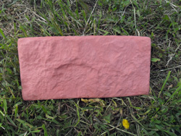 | 275*130*10 | 27,9 | 450
Облицовочная плитка  «Рваный камень2» | 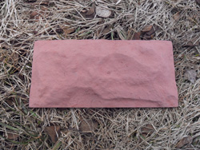 | 260*125*17 | 30,7 | 450
Облицовочная плитка  «Рваный камень3» | 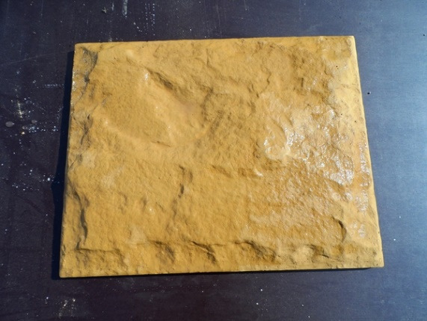 | 260*330*25 | 11,5 | 460
Облицовочная плитка  «Плитняк» | 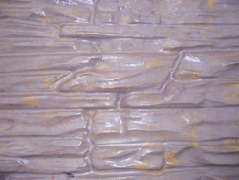 | 540*400*20 | 4,63 | 450
Облицовочная плитка  «Английский кирпичик» | 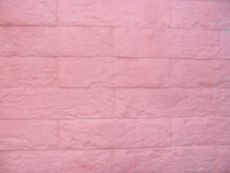 | 500*500*10 | 4 | 450
Облицовочная плитка  «Песчаник» | 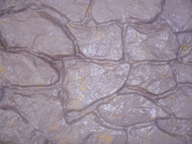 | 580*380*35 | 4,48 | 590
Облицовочная плитка  «Скала» | 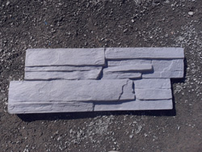 | 480*190*25 | 10,9 | 650

